|  |  |  |  |  |  |
| --- | --- | --- | --- | --- | --- |
|  | **Městský úřad Náchod** | | | | **Poř.č.** |
| **Návrh do ZM** | | | | | |
| pro jednání ZM Náchod dne | | 15.09.2025 | **Odbor finanční**  **(FIN)** | Předkládá : | Ing. Lenka Martincová |
|  | |  | Zpracoval : | Ing. Lenka Martincová |
| Název zprávy | | **Střednědobý výhled rozpočtu na období 2026-2027 – změna č. 2** | | | |
| Zpráva projednána s | | Janem Birke, starostou | | Podpis : |  |
| Projednána v RM dne | | 01.09.2025 | | Podpis : |  |
| Za věcnou správnost odpovídá | | Ing. Lenka Martincová | | Podpis : |  |

**Komentář ke zprávě :**

Zastupitelstvo města schválilo Střednědobý výhled rozpočtu na období 2026-2027 na svém zasedání dne 9.12.2024 a dále schválilo změnu č. 1 na svém zasedání dne 14.4.2025. Vzhledem k tomu, že Rada města Náchoda doporučuje Zastupitelstvu města Náchoda schválit přijetí dlouhodobého (revolvingového) investičního úvěru ve výši 60 mil. Kč na realizaci projektu Park Velké lázně a dále přijetí dlouhodobého úvěru na financování investičních akcí v rámci rozpočtu r. 2026 ve výši 40 mil. Kč, což ovlivňuje střednědobé financování města, předkládá odbor finanční návrh na úpravu Střednědobého výhledu rozpočtu na období 2026-2027 takto:

**Financování –** třetí okruh peněžních operací, který zahrnuje tyto kategorie:

* když si půjčujeme peníze
* když sami půjčujeme peníze
* jakoukoliv změnu stavu peněžních prostředků na bankovních účtech (příjmem zvyšujeme stav na účtu, výdajem naopak)

Zřízení nových úvěrů dlouhodobě ovlivní výdaje města Náchoda a to výdaje na nutné krytí úroků a splátek úvěrů po dobu 10ti let od ukončení čerpání úvěrů.

Úvěr ve výši 60 mil. Kč bude průběžně čerpán a splácen z dotací v letech 2025-2027. Největší část úvěru bude čerpána v roce 2026. Město Náchod začne úvěr splácet od 1.1.2028 po dobu 10ti let a to v předpokládané výši čerpání úvěru 15-20 mil. Kč (spoluúčast na realizaci projektu).

Další nový dlouhodobý úvěr ve výši 40 mil. Kč je určen na financování investičních výdajů, které budou realizovány v roce 2026 v rámci schváleného rozpočtu na rok 2026 zastupitelstvem města v prosinci 2025. Úvěr bude čerpán do konce roku 2026 a jeho splácení bude probíhat od 1.1.2027 po dobu 10ti let.

V současné době splácí město Náchod jeden úvěr. Dále město Náchod může čerpat kontokorentní úvěr ve výši 40 mil. Kč, úvěr na investiční výdaje ve výši 60 mil. Kč (financování rozpočtu r. 2025) a střednědobý úvěr na financování projektu Balneum Glacensis ve výši 24 mil. Kč. Dva úvěry jsou součástí schváleného rozpočtu města. Úvěr na projekt Balneum Glacensis byl schválen zastupitelstvem města dne 14.4.2025.

Rada města doporučuje zastupitelstvu města schválit změnu č. 2 Střednědobého výhledu rozpočtu na období 2026-2027 dle předloženého návrhu.

**NÁVRH NA USNESENÍ :**

Rada města doporučuje zastupitelstvu města schválit změnu č. 2 Střednědobého výhledu rozpočtu na období 2026-2027 dle předloženého návrhu.

Přílohy:

1. Tabulka Střednědobého výhledu rozpočtu na období 2026-2027
2. Dluhová služba

Pozn: Obě přílohy jsou přímo součástí této zprávy

Příloha Splátkový kalendář půjček poskytnutých městem Náchod třetím osobám zůstává beze změny a není přiložena

**Příloha č. 1: Střednědobý výhled rozpočtu 2026-2027**

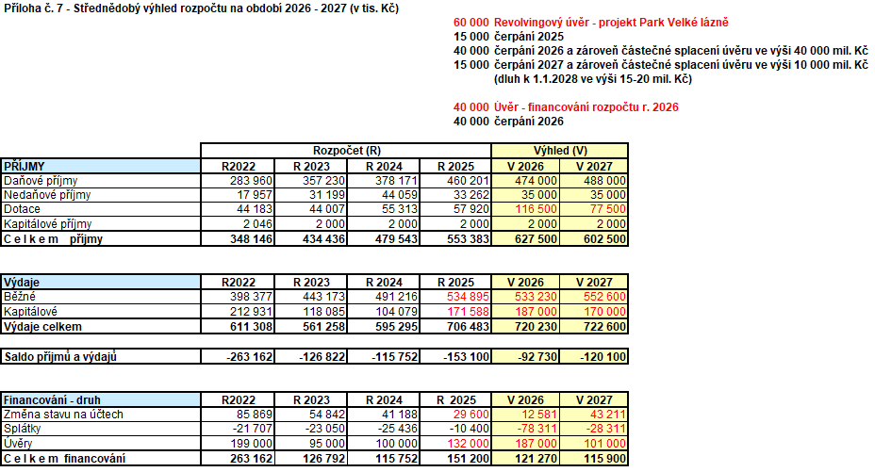

**Příloha č. 2: Dluhová služba**

